**LỚP: IT007.N17.1**

**MSSV: 21522683**

**Họ Tên: Phan Trọng Tính**

**BÁO CÁO HỆ ĐIỀU HÀNH LAB3**

**Câu 1: Mối quan hệ cha-con giữa các tiến trình.**

1. ***Vẽ cây quan hệ parent-child của các tiến trình bên dưới:***

iTunes

Pid = 281

Aquamacs

Pid = 751



Firefox-bin

Pid = 461



-bash

Pid = 293

Terminal

Pid = 282

Login

Pid = 287

Init

Pid = 1

WindowServer

Pid = 86

Safari

Pid = 531

Mail

Pid = 726

1. ***Trình bày cách sử dụng lệnh ps để tìm tiến trình cha của một một tiến trình dựa vào PID của nó.***

* Ta sẽ sử dụng lệnh ps -f [pid của tiến trình], lúc này thông tin của tiến trình sẽ hiện ra và PPID chính là PID của tiến trình cha.
* 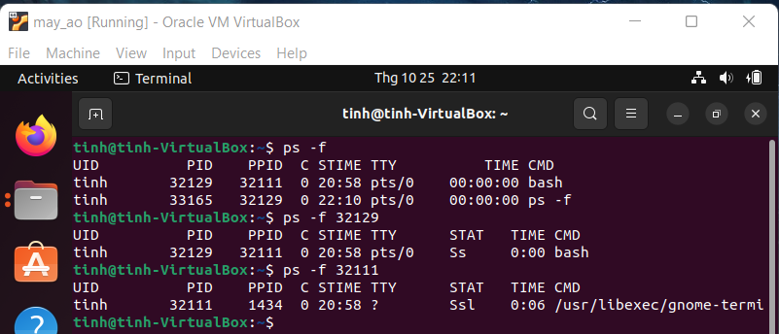Ta sẽ check thông tin của tiến trình cha bằng lệnh ps -f [PPID] .

1. ***Tìm hiểu và cài đặt lệnh pstree (nếu chưa được cài đặt), sau đó trình bày cách sử dụng lệnh này để tìm tiến trình cha của một tiến trình dựa vào PID của nó.***

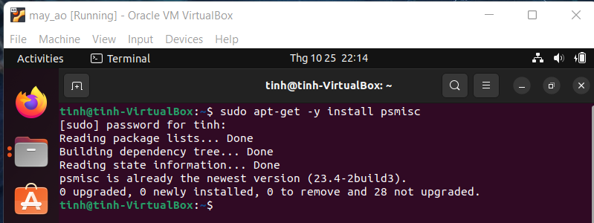Đầu tiên, để sử dụng lệnh pstree ta cần cài đặt lệnh pstree bằng câu lệnh sudo apt-get -y install psmisc .

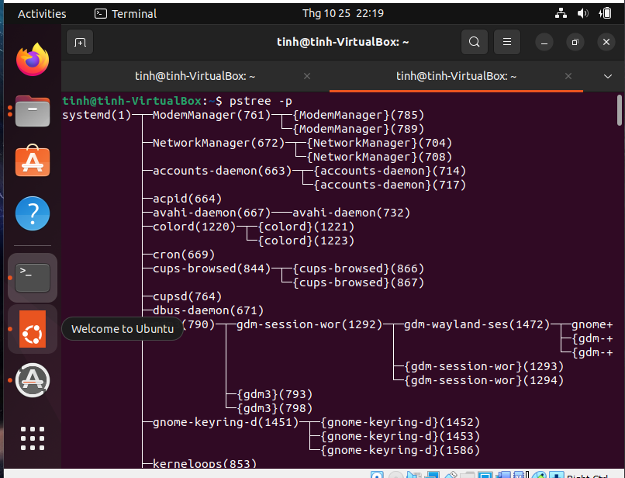Ta gõ lệnh pstree -p để xem cây tiến trình hiện tại.



Ta sẽ sử dụng lệnh pstree -p -s [pid của tiến trình con cần tìm tiến trình cha]. Vd: Cần tìm tiến trình cha của tiến trình có PID là 1452 trong cây, ta gõ lệnh pstree -p -s 1452 .



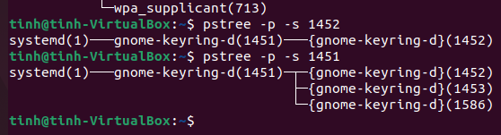Lúc này dễ dàng thấy được PIDD của PID 1452 là 1451. Và gõ lại lệnh pstree -p -s 1451 để kiểm tra.

**Câu 2: Chương trình bên dưới in ra kết quả gì? Giải thích tại sao?**

Kết quả chương trình chạy bị lỗi do thiếu 1 số thư viện như stdlib.h, unistd.h, sys/wait.h .

Sau khi thêm các thư viện thì kết quả chương trình in ra: “I see 17 coconuts!”.

Kết quả chương trình in ra là “I see 17 coconuts!”. Bởi vì khi vào lệnh fork() thì tiến trình con và cha sẽ chạy. Với pid=0 thì tiến trình con thực hiện chương trình, còn tiến trình cha pid>0 sẽ vào lệnh wait(NULL) vậy nên tiến trình cha sẽ đợi đến khi tiến trình con chạy xong.

Tiến trình con thực hiện lệnh exit(0) trước khi thực hiện lệnh printf của tiến trình cha sẽ được thực thi, 2 tiến trình cha và con có bộ nhớ riêng vậy nên biến num_coconuts = 17. Thực hiện in ra “I see 17 coconuts!”.

**Câu 3: Trong phần thực hành, các ví dụ chỉ sử dụng thuộc tính mặc định của pthread, hãy tìm hiểu POSIX thread và trình bày tất cả các hàm được sử dụng để làm thay đổi thuộc tính của pthread, sau đó viết các chương trình minh họa tác động của các thuộc tính này và chú thích đầy đủ cách sử dụng hàm này trong chương trình. (Gợi ý các hàm liên quan đến thuộc tính của pthread đều bắt đầu bởi: pthread_attr_*).**

-POSIX thread (pthread) sẽ được sử dụng để lập tiểu trình. Nó cho phép chúng ta tạo ra các ứng dụng chạy song song theo luồng, phù hợp với các hệ thống đa bộ xử lý. POSIX (Portabel Operating Systems Interface) là mô tả các API (Application Programming Interface) bao gồm hàm và chức năng của chúng.

-Các hàm được sử dụng để thay đổi thuộc tính của pthread là:

-Các chương trình minh họa tác động của các thuộc tính:

+ Minh họa scope:

int pthread_attr_setscope(pthread_attr_t*attr, int scope);

// đặt thuộc tính phạm vi tranh chấp của đối tượng thuộc //tính luồng //được tham chiếu bởi attr dến giá trị được chỉ định //trong phạm vi

int pthread_attr_getscope(const pthread_attr_t*attr, int scope);

// thành công thì return 0, ngược lại thì lỗi.

+ Minh họa priority

int pthread_attr_setshedpolicy(const pthread_attr_t*attr, int policy);

//Thuộc tính luồng được tham chiếu bởi attr đến giá trị policy.

int pthread_attr_getshedpolicy(const pthread_attr_t*restrict attr, int* restrictpolicy);

// thành công thì return 0, ngược lại thì lỗi.

+ Minh hoa setguardsize:

S=pthread_attr_getguardsize(pthread_attr_t*attr, &sp);

//Đặt kích thước bảo vệ của đối tượng attr.

+ Minh họa destroy:

Int pthread_attr_destroy (pthread_attr_t* tattr);

//Để xóa bộ nhớ đã được cấp phát trong quá trình khởi tạo. Đối tượng //thuộc tính trở nên không hợp lệ.

**Câu 4: Viết chương trình làm các công việc sau theo thứ tự:**

* 1. ***In ra dòng chữ: “Welcome to IT007, I am <your_Student_ID>!”***

* 1.*** 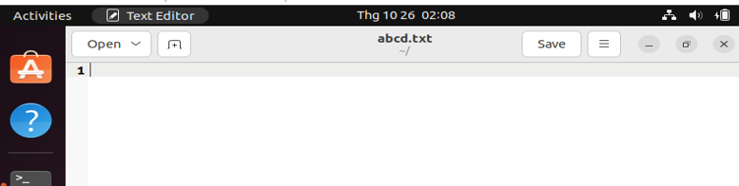.Mở tệp abcd.txt bằng vim editor***
  2. ***Tắt vim editor khi người dùng nhấn CRTL+C***
  3. ***Khi người dùng nhấn CTRL+C thì in ra dòng chữ: “You are pressed CTRL+C! Goodbye!”***

